Семинар 13. Изучение мультивибраторов

Задание 1. Исследование симметричного мультивибратора
1.1. Построить схему симметричного мультивибратора, изображенную на рис. 1. Использовать ОУ с пятью выводами. К обоим выводам питания ОУ подключить источники постоянного напряжения со значениями Епит = ±12 В. Установить значения R1 = 45 кОм, R2 = 44,8 кОм, R3 = 10,44 кОм, С1 = С2 = 31,6 нФ. Один из входов осциллографа подключить к конденсатору, другой — к выходу ОУ.
1.2. Определить длительность периода колебаний. Оценить по формулам частоту колебаний мультивибратора и выбрать соответствующую длительность периода развертки осциллографа.
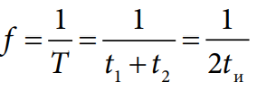 - Частота следования импульсов мультивибратора
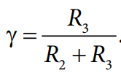 - Коэффициент передачи цепи положительной обратной связи
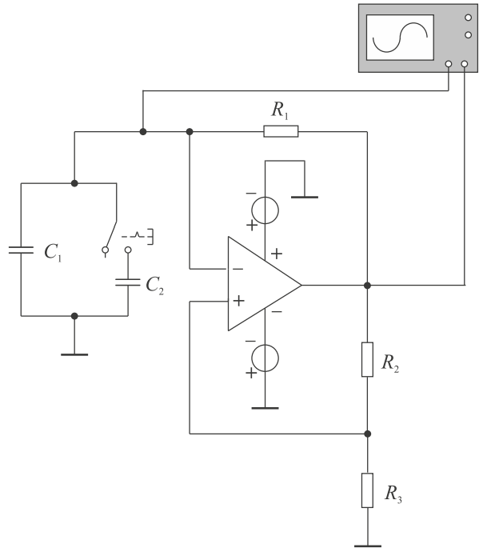
Рисунок 1- Симметричный мультивибратор

Измерить на осциллограмме длительности периодов генерируемых импульсов для двух значений емкости в цепи перезаряда конденсатора.
1.3. Исследовать зависимость периода генерируемых сигналов от величины напряжения питания ОУ (±Епит). Изменять напряжение источников питания через 1 В от 12 до 1,5. Данные занести в таблицу. Происходит ли срыв генерации?
1.4. Изменить коэффициент передачи положительной обратной связи в пределах от 0,001 до 1,000 путем изменения величины нижнего резистора делителя обратной связи R3.

Вопрос: при каких значениях коэффициента положительной обратной связи может произойти срыв генерации?
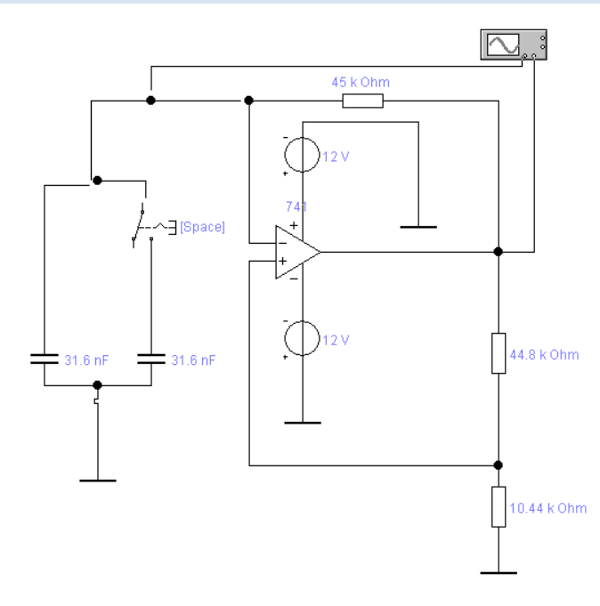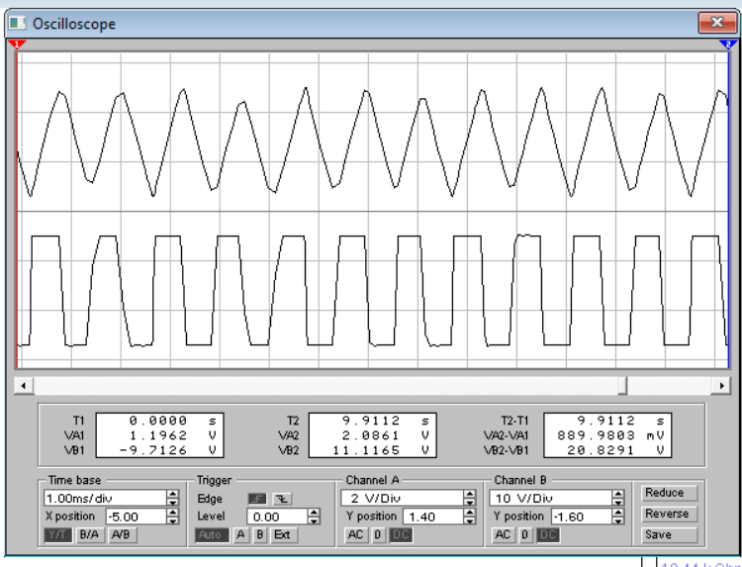

Задание 2. Изучение одновибратора
2.1. Проанализировать работу одновибратора. Построить схему одновибратора (рис. 2). Установить значения R = 45 Ом, R2 = 10,8 Ом, R3 = 100 Ом, С1 = 63 нФ, С2 = 10 нФ.
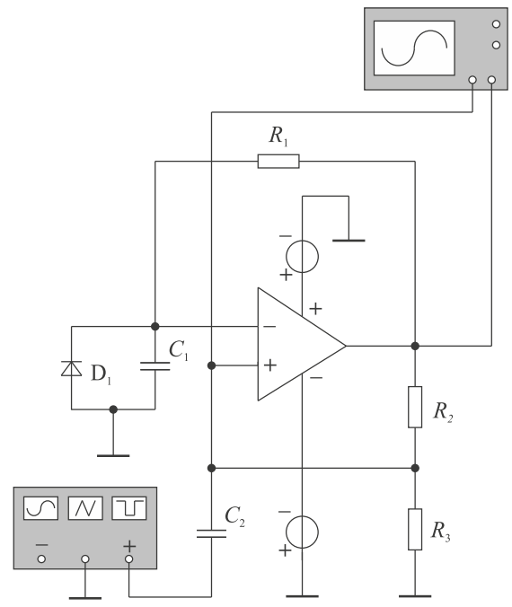

Рисунок 2 - Ждущий мультивибратор

Рассчитать коэффициент передачи положительной обратной связи γ. К входу одновибратора подключить генератор сигналов с прямоугольными импульсами амплитудой не менее γEпит. Использовать генератор в качестве источника запускающих импульсов прямоугольной формы с амплитудой Uзап. Осциллограф подключить к положительному входу ОУ и к выходу одновибратора. Изменяя величину γ при Uзап = const или Uзап при γ = const, проанализировать условия запуска одновибратора.

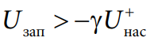- запускающий импульс.

Вопрос: как будет изменяться tв (время восстановления) при изменении емкости конденсатора в цепи ООС?

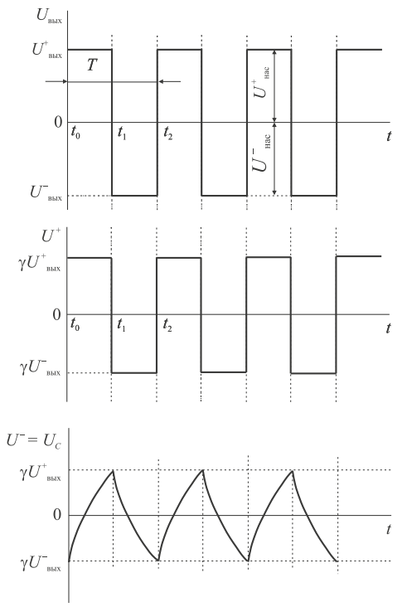
Временные диаграммы мультивибратора

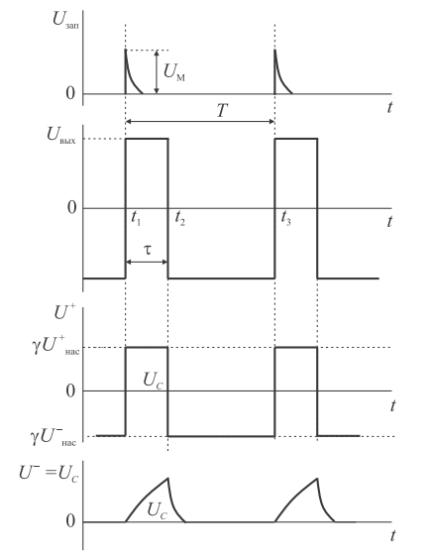
Временные диаграммы одновибратора

